Государственное бюджетное образовательное учреждение
средняя общеобразовательная школа № 489
Московского района Санкт-Петербурга (Российская Федерация)
Основная школа № 181 города Еревана (Республика Армения)
МЕЖДУНАРОДНЫЙ
СОЦИАЛЬНЫЙ ПРОЕКТ
«У подвига нет национальности. Вклад Армении в победу над гитлеровской Германией»
в рамках международного сотрудничества
с Основной школой № 181 г. Еревана Республики Армении
Команда учащихсяГБОУ школа № 489 и Основная школа № 181
Консультанты проекта:
Бабаева Оксана Александровна, заместитель директора по учебно-воспитательной работе ГБОУ школа № 489 Московского района Санкт-Петербурга
Саакян Гаянэ Альбертовна, заместитель директора по учебно-воспитательной работе Основной школы № 181 города Еревана Республики Армения

1. Актуальность и важность проблемы
Выбор проблемы
Мы стали выявлять проблемы подрастающего поколения, которые нам хотелось бы решить. Поскольку мы в 2017-2018 учебном году подписали Соглашение о сотрудничестве между нашими школами(Государственным бюджетным общеобразовательным учреждением средней общеобразовательной школой № 489 Московского района Санкт-Петербурга (Российская Федерация) и Основной школой № 181 г. Еревана (Республика Армения)), поэтому мы решили объединиться с нашими сверстниками ереванской школы для того, чтобы решить проблему восстановления исторической памяти.
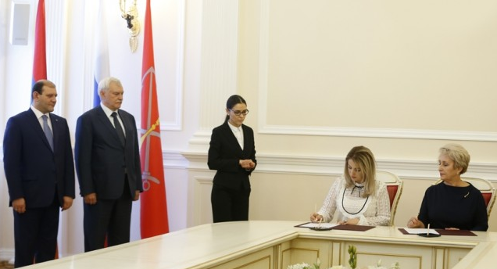
Проблема и ее решение
Поскольку ученики нашей школы мало знают о том, что армянский народ внес огромный вклад в победу России над гитлеровской Германией, хотя наша школа сотрудничает с Основной школой № 181 города Еревана Республики Армения. У нас возникла идея создать буклет, который мы сами разработаем, чтобы привлечь внимание сверстников к проблеме и сохранить память о великом подвиге наших предков. В этом буклете будет представлена информация о подвигах армянского народа в блокадном Ленинграде (в благодарность чего на Пискаревском кладбище установлена Плита в память героически погибших армян) и памятнике «Детям блокадного Ленинграда» в Ереване в знак благодарности армянам за заботу, которую они оказали детям, чудом пережившим блокаду Ленинграда и нашедшим убежище в Армении.
Цель и задачи проекта
Цель проекта
- Поддержка сотрудничества России и Армении по укреплению гражданского общества и передачи знаний о победе в Великой Отечественной войне.
Задачи проекта
- Привлечь к исследованию и творчеству учеников нашей школы № 489 и школы № 181 города Ереван.
- Сформировать активную гражданскую позицию учащихся школ.
- Собрать и обменяться исторической информацией с ребятами бывших республик Советского Союза, а именно Армении.
Актуальность проблемы
Необходимо сохранять и передавать из поколения в поколение историческую память о великом подвиге советского народа в годы Великой Отечественной войны. Это наш долг перед павшими и ныне живущими героями, отстоявшими мир на Земле!
Мы, ученики школы № 489, - жители Санкт-Петербурга, мало знаем о тех, кто приблизил полное освобождение Ленинграда от фашистской блокады, а ведь это наш город! Мы, идя в школу, встречаем по дороге исторические памятники, относящиеся к той Великой войне (Парк Победы, Площадь Победы и т.д.). На наш взгляд мы просто обязаны собирать и обмениватьсяисторической информацией с ребятами бывших республик Советского Союза. Нельзя воспитывать гражданина-патриота, не изучая историю России, историю своего города!
2. Сбор и анализ информации
Сбор информации и исследование проблемы
Социологический опрос
Социологи провели опрос среди учеников 2-7 классов нашей школы. Всего было опрошено 379 учеников, что составляет примерно 32% всех учащихся нашей школы.
Результаты опроса мы решили представить в виде диаграмм.
  - Установлен ли памятник в честь героически погибших армян в Ленинграде
Ответ: Да, на Пискаревском кладбище
2 класс 3 класс
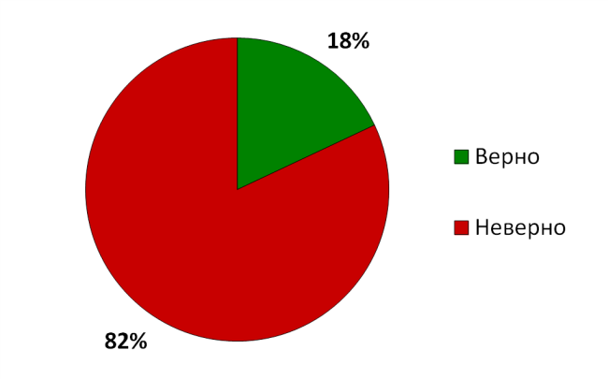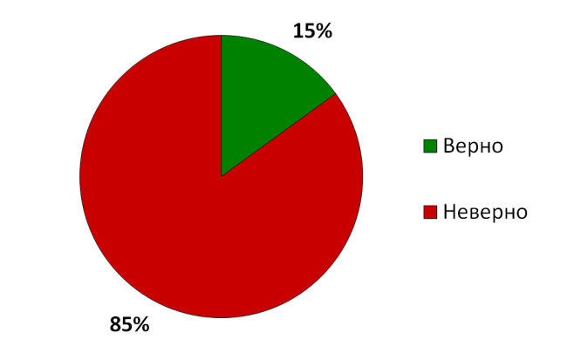
4 класс 5 класс
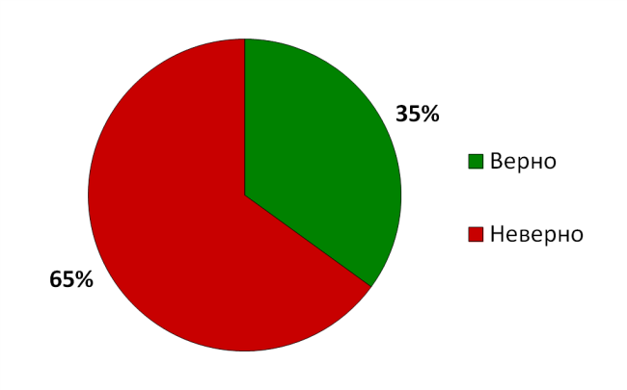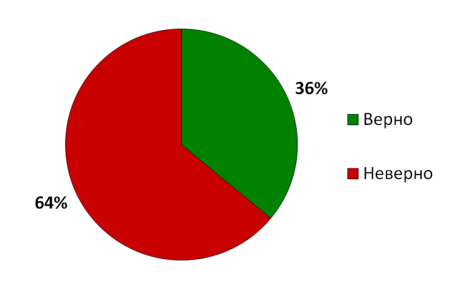
6 класс 7 класс
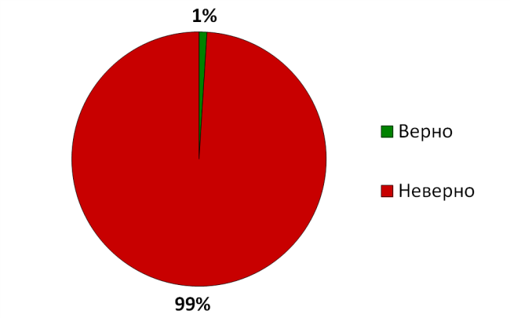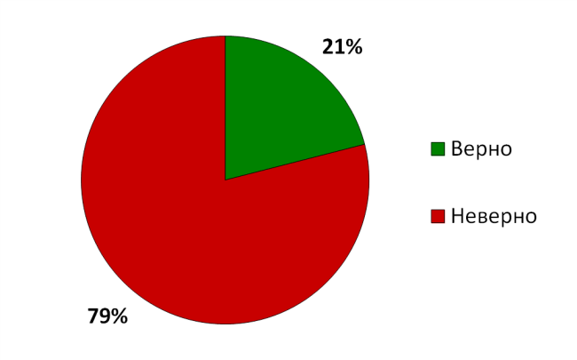

  - Знаете ли вы, что в городе Ереван Республики Армения находится памятник «Детям блокадного Ленинграда»
Ответ: Взнак благодарности армянам за заботу, которую они оказали детям, чудом пережившим блокаду Ленинграда и нашедшим убежище в Армении.
2 класс 3 класс
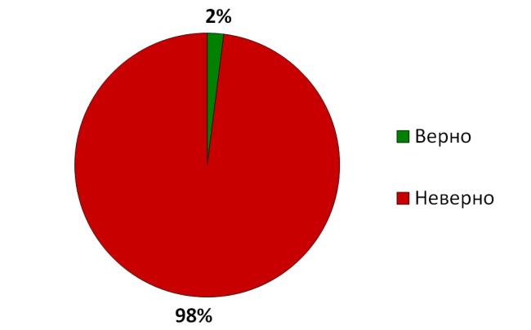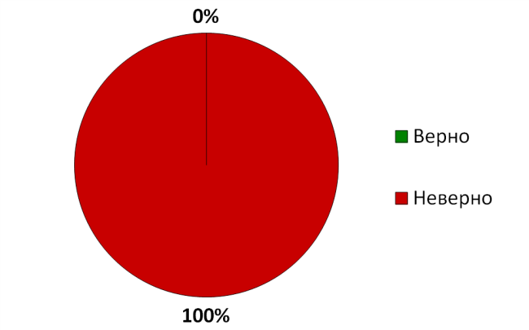
4 класс 5 класс
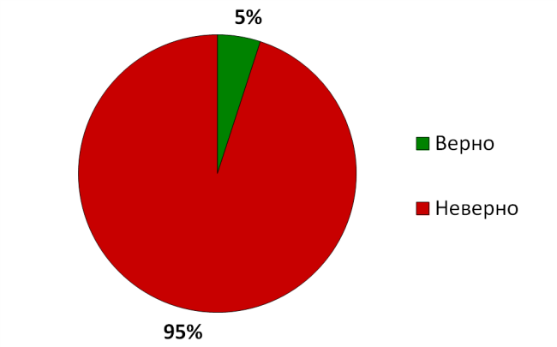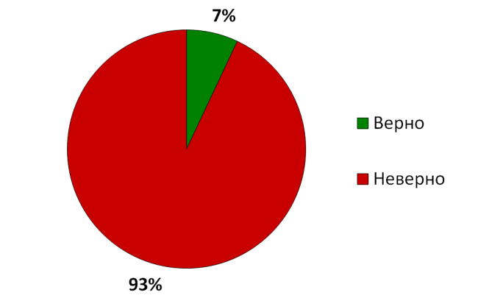
6 класс 7 класс
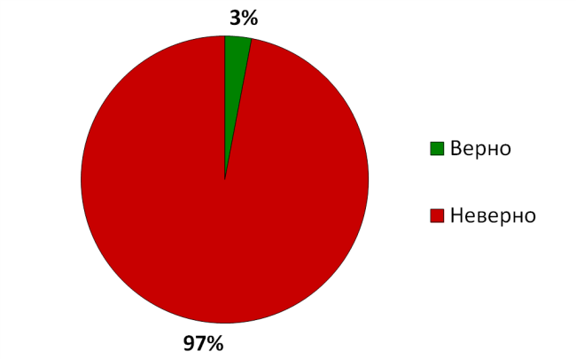

Вопрос 3: Знаете ли вы имена армян-защитников блокадного Ленинграда?
Ответ: Нельсон Георгиевич Степанян, Леон Абгарович Орбели, Софья и Рузанна Лалаян и многие другие.

2 класс 3 класс
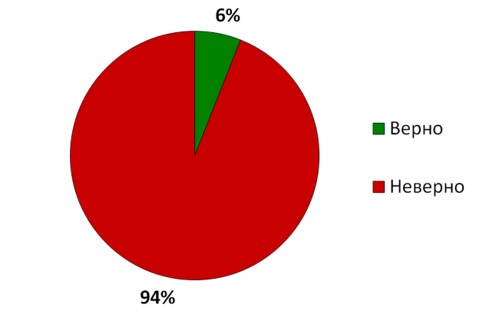
4 класс 5 класс
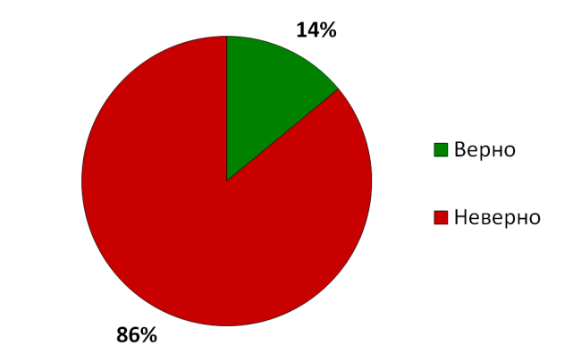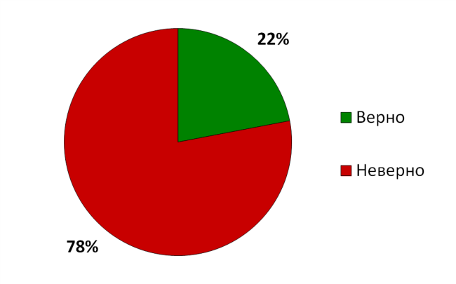
6 класс 7 класс
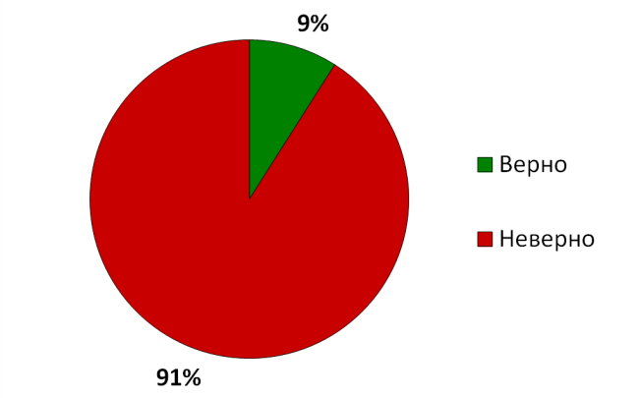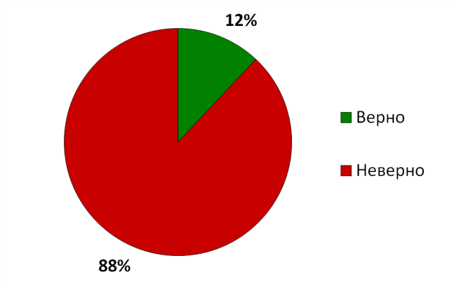
В среднем по всем опрошенным классам верно ответили:
- на 1 вопрос - 21%
- на 2 вопрос – 3%
- на 3 вопрос – 11%
По результатам социологического опроса можно сделать вывод, что учащиеся 2-7 класса нашей школы почти не знают об армянах-защитниках.
Аналитики
Сбор информации в СМИ о проблеме: мало знаний о вкладе разных народов в победу Великой Отечественной войны.
Статьи и видеосюжеты, просмотренные нами в Интернет-ресурсах, не содержат такой глубины исследования, как у нас. Дальше, чем сбор информации про Пискаревское кладбище в целом, ресурсы не продвинулись. А наш буклет раскрывает вклад армян-защитников в прорыв блокады Ленинграда и предоставляет информацию о тех, кого детьми вывезли из блокадного Ленинграда в Армению.
Юристы
Перечень нормативно-правовых документов:
- Конвенция о правах ребенка (преамбула):
«Воспитание уважения к национальным ценностям страны, в которой ребенок проживает … и к цивилизациям, отличным от его собственной»
- Конституция Российской Федерации (Ст. 44):
«Каждый обязан заботиться о сохранении исторического и культурного наследия, беречь памятники истории и культуры»
- Основы законодательства Российской Федерации о культуре
Раздел II. ПРАВА И СВОБОДЫ ЧЕЛОВЕКА В ОБЛАСТИ КУЛЬТУРЫ
Статья 8. Неотъемлемость права каждого человека на культурную деятельность:
В Российской Федерации культурная деятельность является неотъемлемым правом каждого гражданина независимо от национального и социального происхождения, языка, пола, политических, религиозных и иных убеждений, места жительства, имущественного положения, образования, профессии или других обстоятельств.
Журналисты
Мы поговорили с председателемродительской общественности Кравченко Дарьей Сергеевной и выяснили готовность со стороны родителей участвовать в нашей деятельности.
Мы также провели интервью с классными руководителями 1-11 классов нашей школы о желании получить в качестве подарка буклет с исторической информацией о вкладе Армении в победу над гитлеровской Германией.
При онлайн встрече с нашими сверстниками из ереванской школы № 181, мы договорились о сотрудничестве в данном исследовательском проекте.
Положительные ответы говорят о желании просвещать детей посредством нашего буклета.
Направление исследования
Опрос показал необходимость заниматься проектом. Тема нашего проекта важна, и наши сверстники готовы в нем участвовать, чтобы получить знания о тех, кто приблизил победу в Великой Отечественной войне.

3. Программа действий

Сбор информации и исследование проблемы
План действий
Что делаем | Когда делаем | Куда и к кому обращаемся | Какие ресурсы требуются
Проведение социологического опроса | Октябрь  2017 года | Обращаемся к директору школы Калашниковой Ольге Николаевне за разрешением | Авторучка, лист бумаги
Участие в онлайн мероприятиях «Диалог культур Знакомьтесь, Россия! – Знакомьтесь, Армения!», «Литературная гостиная», «Диалог по экологическим вопросам», «Традиции встречи Нового года». | Октябрь-декабрь  2017 года | К координатору дистанционных проектов школы для согласования мероприятия | Выход в Интернет, оборудование для связи.
Участие в конкурсе экскурсоводов школьного музея «Подводники Балтики» | 13 декабря  2017 года | В Совет музея для согласования участия | Флэшкарта для демонстрации презентации
Возложение цветов на Пискаревском кладбище | 27 января  2018 года | К администрации школы для разрешения выхода из школы классом. | фотоаппарат
Акция «Открытка на парадной»— поздравление с полным освобождением Ленинграда от фашистской блокады. | 27 января  2018 года | К заместителю директора по воспитательной части за разрешением | Бумага для изготовления открыток, скотч, клей, фотоаппарат
Дистанционное общешкольное мероприятие «Минута молчания» в День полного освобождения Ленинграда от фашистской блокады на вебинарной площадке школы. | 25 января  2018 года | К координатору дистанционных проектов школы для согласования мероприятия | Оборудование: компьютер, видеокамера, микрофон.
Участие в школьной конференции, посвященной полному освобождению Ленинграда от фашистской блокады | 25 января 2018 года | Согласуем свои действия с администрацией школы | Флешкарта
Акция к 23 февраля солдатам почетного караула ЛВО | 22 февраля  2018 года | Согласуем свои действия с администрацией школы | Флаг РФ
Онлайн встреча с учениками ереванской школы № 181 для обсуждения реализации нашего совместного проекта. | Март  2018 года | К координатору дистанционных проектов школы для согласования мероприятия | Оборудование: компьютер, видеокамера, микрофон.
Проведение классных часов с привлечением гостей — ветеранов. | Апрель  2018 года | К бабушкам и дедушкам–свидетелям войны учеников нашего класса. | Цветы, лист бумаги, авторучка для составления вопросов, фотоаппарат
Выступление перед ветеранами на концерте ко Дню Победы | Май  2018 года | К организаторам торжественного мероприятия | Подготовленный сценарий встречи
Подготовка презентации | Сентябрь  2018 года | К своим исследованиям | Компьютер
Печать презентации-буклета | Октябрь  2018 года | К администрации школы, к координаторам нашего проекта | Листы бумаги, архив проекта, компьютер, принтер
Публикация на сайтах школ№№ 489 и 181, а также ознакомление других школ с нашим проектом | Ноябрь-июнь  2018-2019 учебного года | К администрации школы для разрешения проведения внеклассных мероприятий, к классным руководителям 1-11-х классов | Фотоаппарат

Социальные партнеры
С кем будем сотрудничать (партнеры) для реализации проекта:
  - Администрация школы ГБОУ школа № 489;
  - Администрация Основной школы № 181 г. Ереван Республики Армения;
  - Родительская общественность ГБОУ школы № 489;
  - Родительская общественность Основной школы № 181;
  - Совет школьного музея «Подводники Балтики» ГБОУ № 489;
  - Школьная газета «Школьный вестник»ГБОУ № 489;
  - Дом детского и юношеского творчества (ДД(Ю)Т) Московского района Санкт-Петербурга

4. Реализация плана действий команды
ПРОДВИЖЕНИЕ ПРОЕКТА
ЧТО МЫ СДЕЛАЛИ!
Проведены онлайн встречи по обсуждению разных вопросов посредством вебинарной площадки нашей школы со сверстниками школы № 181 города Еревана
Республики Армении

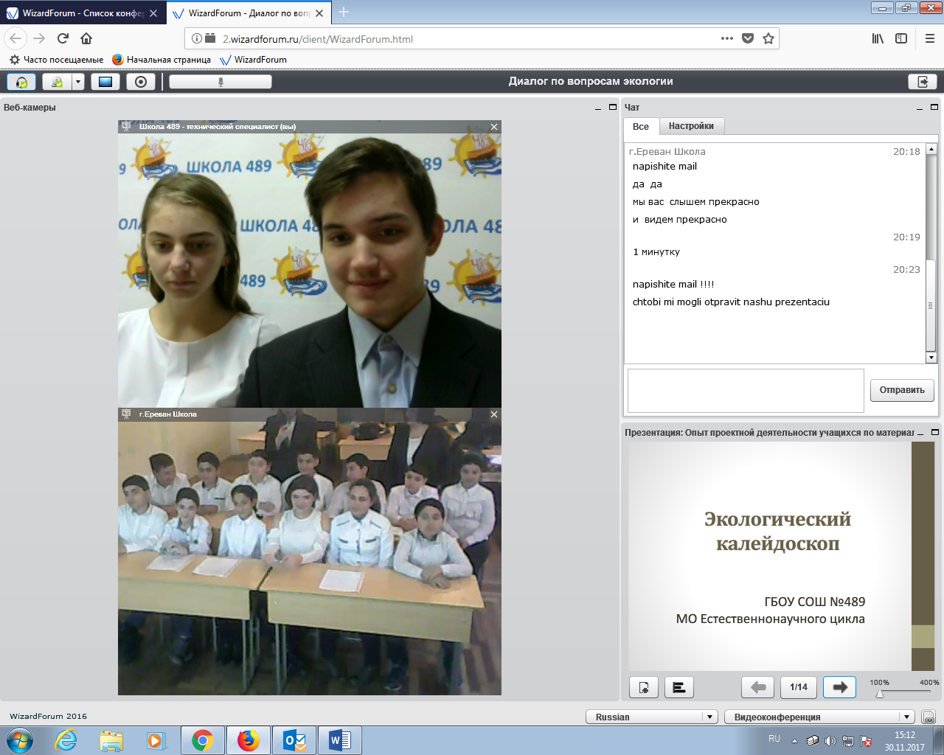

Наши журналисты разместили информацию о проектной деятельности в школьной газете «Школьный вестник». А также 25 января 2018 года на вебинарной площадке школы состоялось информирование учащихся по важному событию -День полного освобождения Ленинграда от фашистской блокады.
Материал опубликован на сайте:
http://school489spb.ru/novosti-i-obyavleniya/novosti/

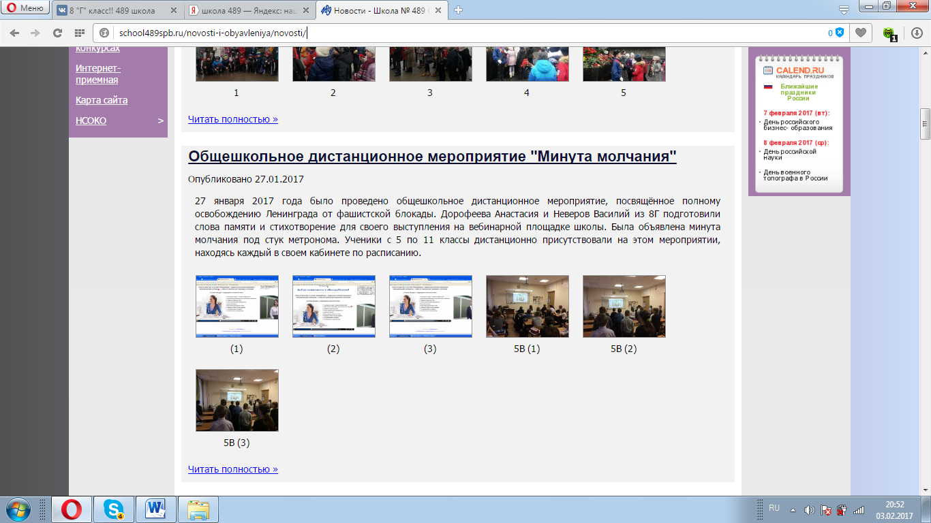

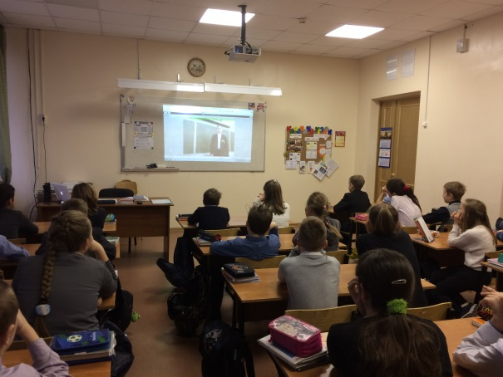

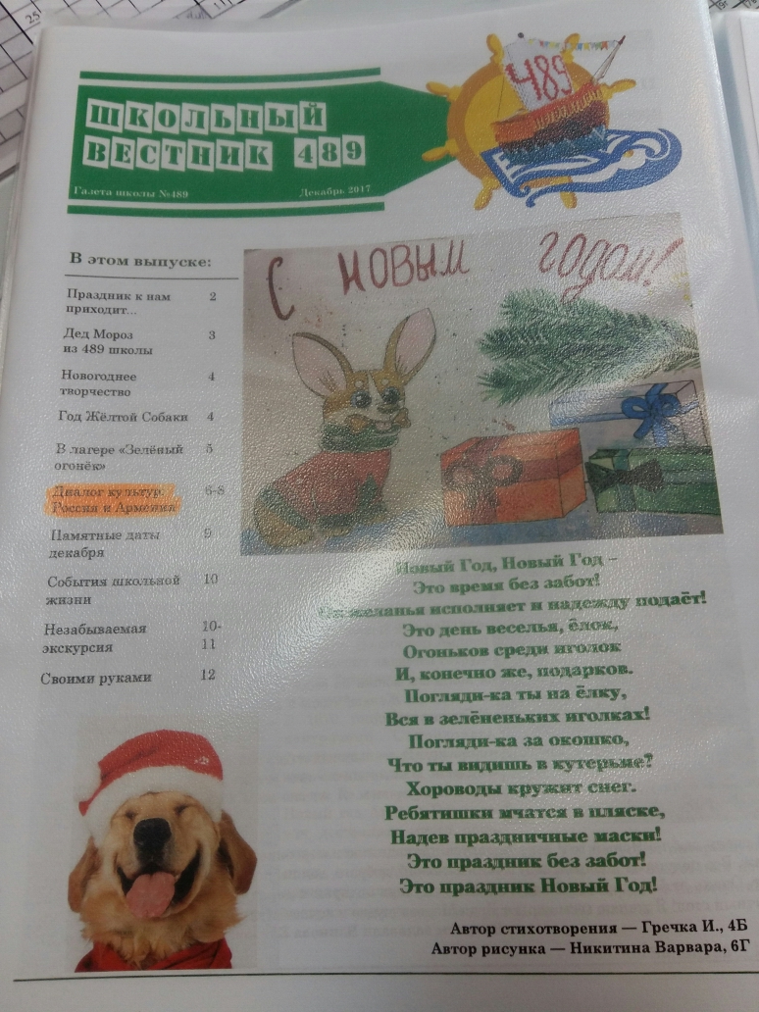

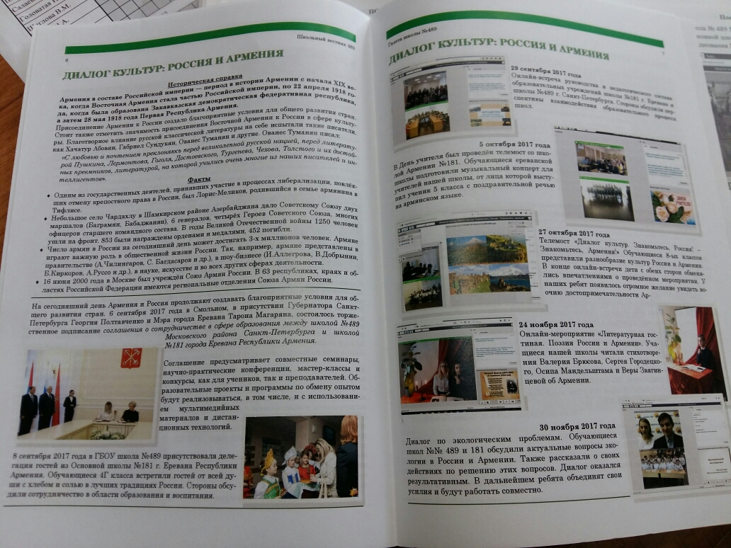

Публикация в выпуске литературно-художественного журнала «Диво» № 81 (2018) ГБОУ школы № 619 Калининского района Санкт-Петербурга, возглавляющей
Ассоциацию петербургских и ереванских школ.

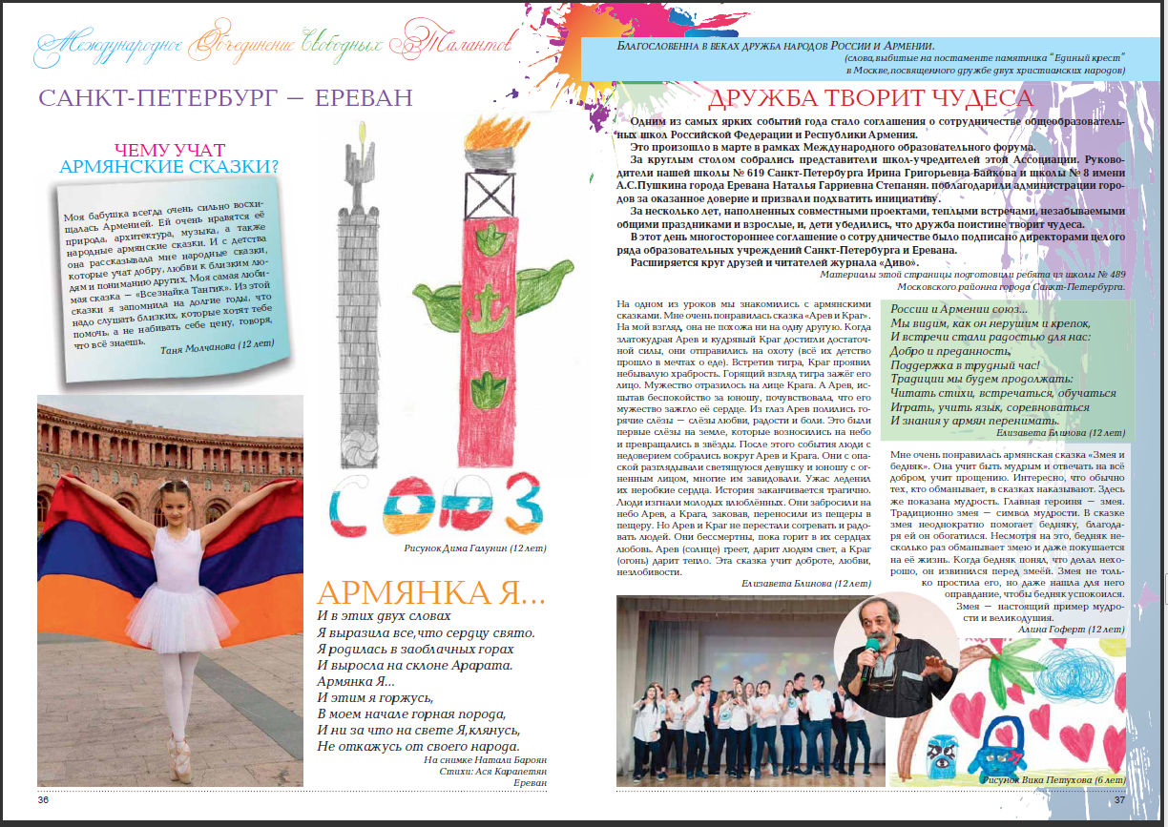
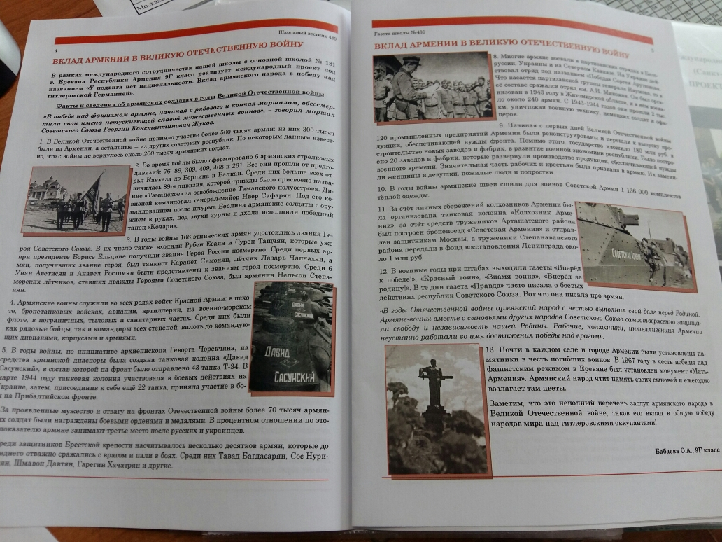

Участвовали и выступали на конференции школы № 489
25 января 2018 г.,
посвященной полному освобождению Ленинграда
от фашистской блокады

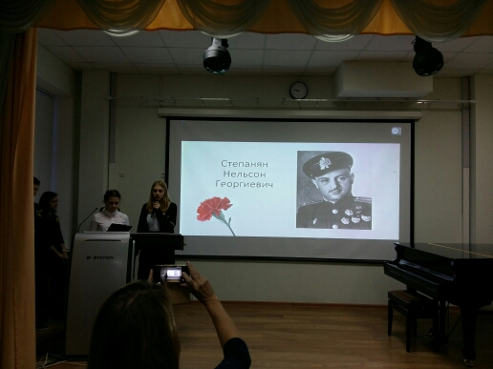

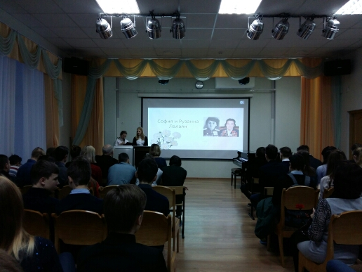

Изучили Каталог-справочник по аллее
Памяти Пискаревского мемориального кладбища

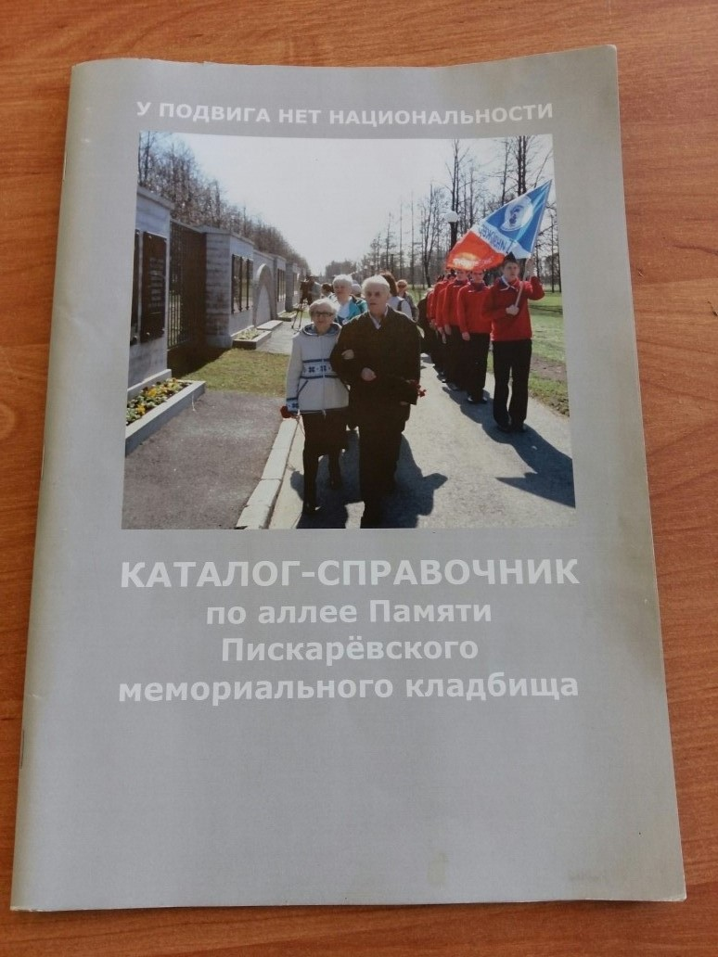
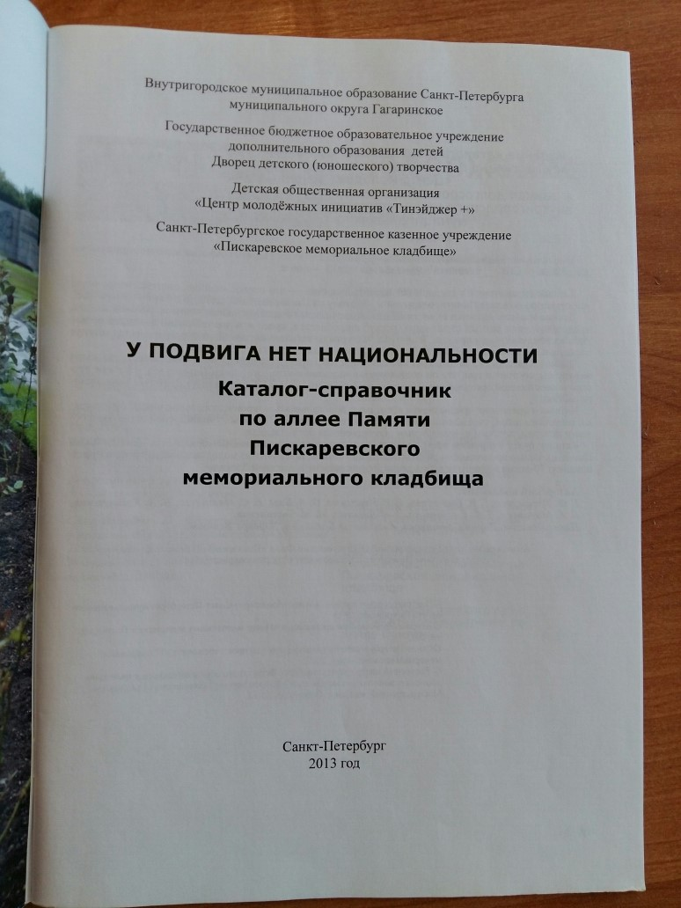

Нашли информацию о Плите, поставленной
«Славным сыновьям и дочерям армянского народа»

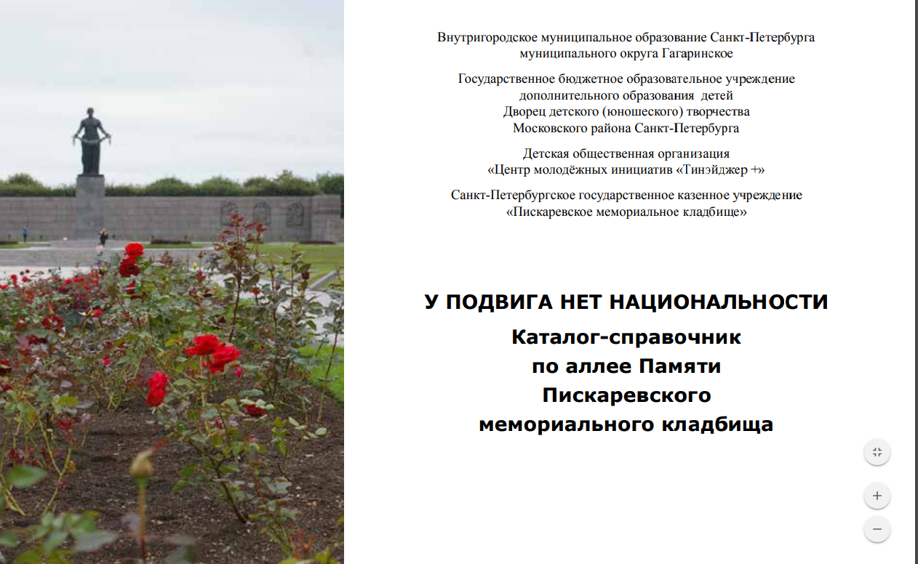
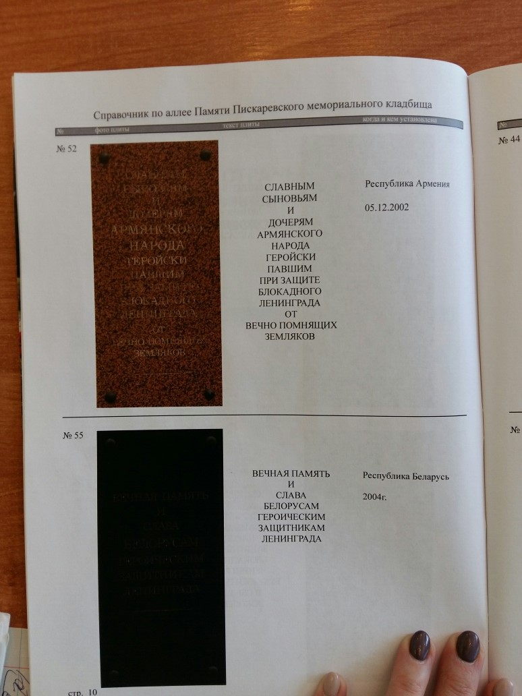

Побывали на Пискаревском мемориальном кладбище

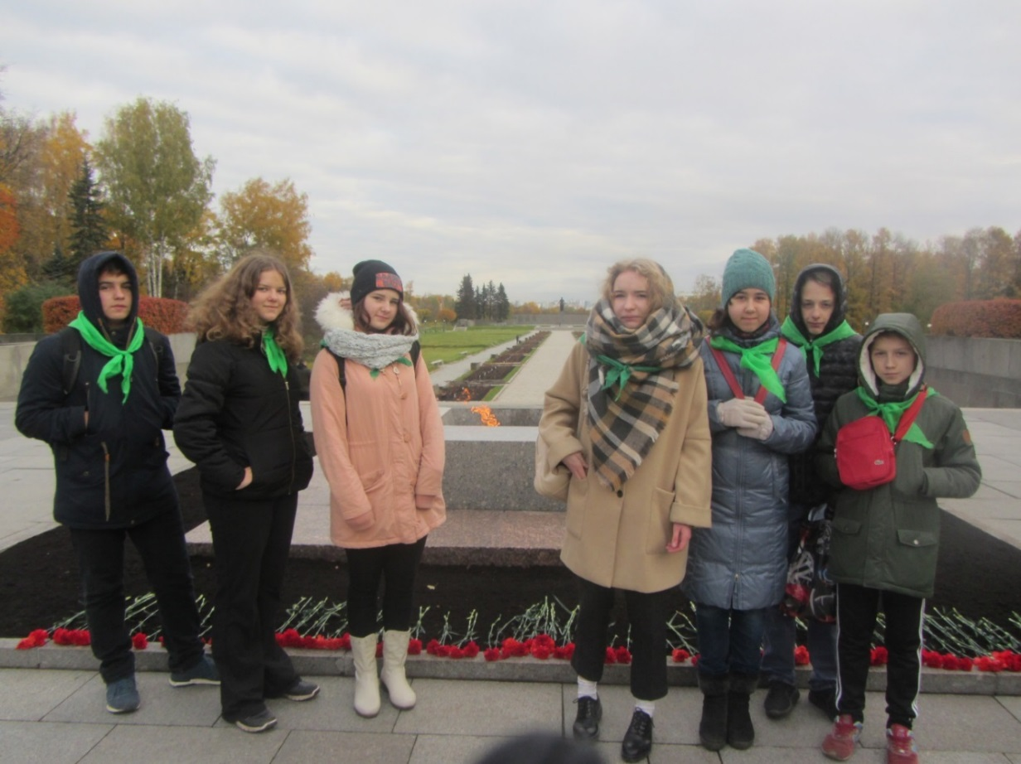

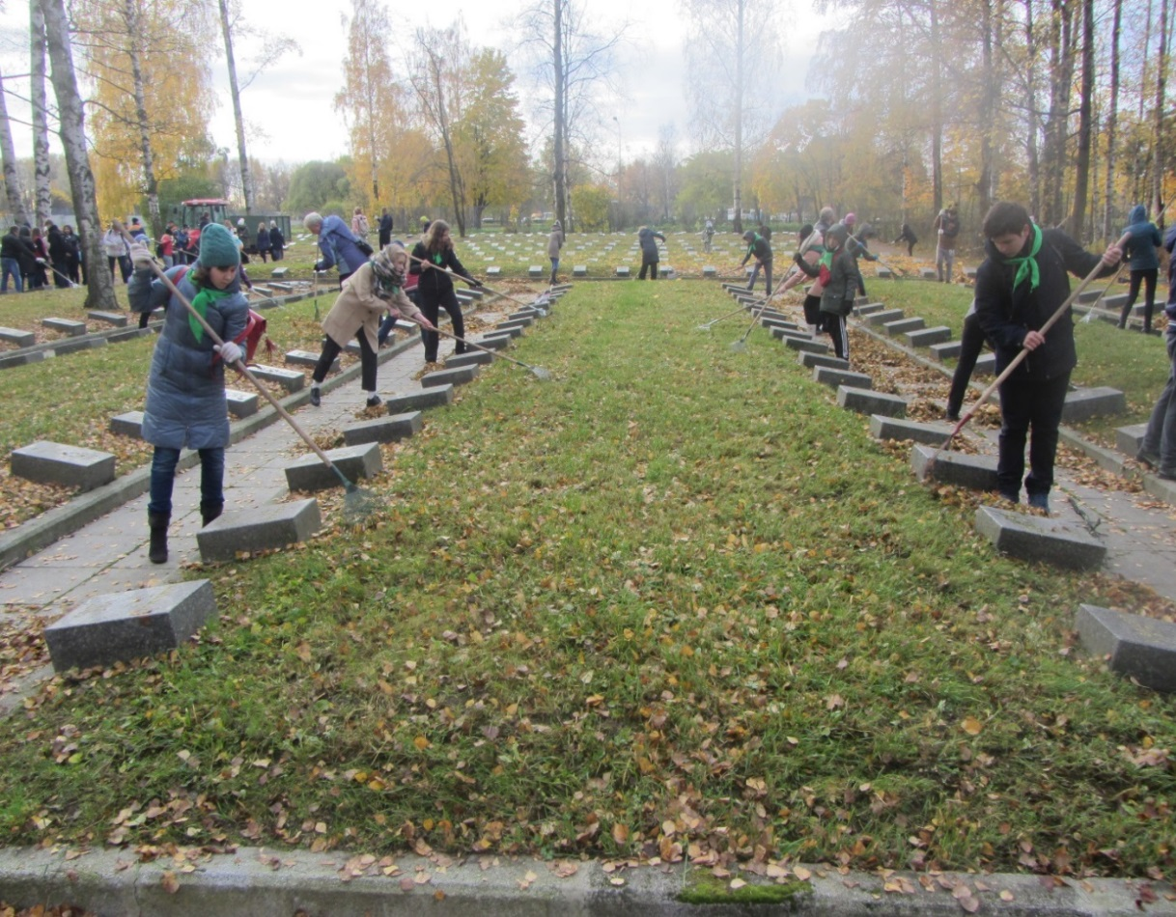
На Пискарёвском кладбище в 2002 г. установлена Плита в память погибших армян во время блокады Ленинграда «Славным сыновьям и дочерям армянского народа, геройски павшим при защите блокадного Ленинграда». Для увековечивания представителей разных народов, защищавших Ленинград 77 гранитных плит от разных стран мира, от республик, краев, и городов России установлены также на Пискаревском кладбище.

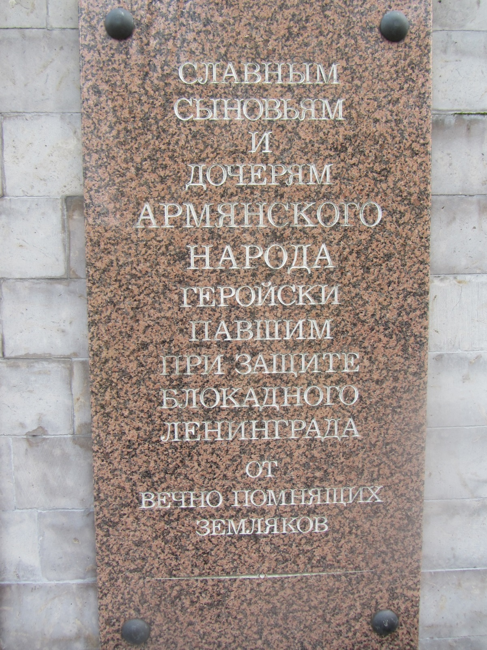
Наши сверстники из ереванской школы прислали нам
по e-mail новости из Республики Армения
Посольство России поздравляет каждый год проживающих в Армении ветеранов Великой Отечественной войны и блокадников Ленинграда.
«Дорогие ветераны, сегодня мы собрались по случаю предстоящих празднеств. Здесь сегодня собрались люди, которые родились после войны и не знают всех тех трудностей, которые выпали на вашу долю, а мы живем именно благодаря вам, достигли успехов и радуемся, потому что вы встали на защиту родины», -сказал в своем обращении к ветеранам Чрезвычайный и Полномочный посол России в Армении Вячеслав Коваленко. Он сообщил, что посольство от всего сердца и от чистой души будет стараться делать все возможное для оказания помощи ветеранам. «Это не рядовой день, это праздник, и вы - герои этого праздника», - сказал посол, передав ветеранам поздравления от имени президента РФ Владимира Путина.
«Вы и миллионы Ваших товарищей в тяжелейших условиях приближали Великую победу. Этот подвиг всегда будет примером служения отечеству и высочайшей гражданской ответственности», -говорится в поздравлении российского президента.
Мы нашли информацию о подвигах армянского народа, сражавшегося за освобождение Ленинграда
В героической обороне Ленинграда активное участие наряду со всеми принимал и народ Армении. Один из них - легендарный летчик-штурмовик Нельсон Георгиевич Степанян. За совершенные 20 вылетов на Южном фронте и на подступах к г. Ленинграду на Северо-Западном направлении указом Президиума Верховного Совета СССР от 23 октября 1942 года Н. Г. Степаняну было присвоено звание Героя Советского Союза. 20 августа 1944 г. командир 11-й штурмовой дивизии полковник Д. И. Манжосов представляет гвардии подполковника Нельсона Степаняна к званию дважды Героя Советского Союза. В наградном листе героя полковник Д. И. Манжосов отметил: «За период участия в боевых действиях произвел 239 успешных боевых вылетов на самолете Ил-2, во время которых потопил: миноносец, 2 сторожевых катера, 2 торпедных катера, 5 транспортов общим водоизмещением до 18 000 тонн.
В историческое событие — прорыв блокады Ленинграда 18 января 1943 года свою достойную лепту внесли славные сыны армянского народа — комиссар 1-го отдельного батальона майор Гайк Оганесович Мелконян (родился в 1911 г. в селе Блурмак Ванской губернии Западной Армении), который в этих боях заменил выбывшего из строя командира батальона капитана Банникова. С 12 по 18 января 1943 года войска Ленинградского и Волховского фронтов при активной поддержке Краснознаменного Балтийского флота в результате решительных наступательных боев прорвали блокаду Ленинграда, отбросили врага от Ладожского озера в районе Шлиссельбурга-Синявинска на 18 километров. Утром 18 января 1943 года в рабочих поселках № 1 и 5 бойцы передовых частей 67-й армии Ленинградского и 2-й Ударной армии Волховского фронтов встретились, и их дружеские объятия ознаменовали собой историческое событие – прорыв блокады Ленинграда.
В битве за Ленинград своим самоотверженным трудом отличились также армяне-медики, усилиями которых были спасены жизни тысяч раненых солдат и офицеров, мирных жителей - блокадников. В блокадном Ленинграде раненым бойцам и командирам неоценимую помощь оказывали выпускницы Ленинградского медицинского института Софья и Рузанна Левоновна Лалаян. Сестры служили в группе медицинского усиления медсанбатальона 42-й армии Ленинградского фронта хирургами. 5 февраля 1944 г. у населенного пункта Вязи, во время операции очередного раненого, старший лейтенант мед. службы София Лалаян погибла от осколка вражеской бомбы. Посмертно она была награждена орденом Отечественной войны 2-й степени. Младшая сестра — Рузанна особенно отличилась в боях на Синявинских высотах. Только 13-18 августа 1943 г. она под арт. мин. обстрелом противника оперировала 97 тяжелораненых, за что была награждена орденом Красной Звезды. До этого она была награждена медалью «За боевые заслуги». После войны Рузанна Левоновна работала в Ереванском медицинском институте, защитила кандидатскую диссертацию.

Невозможно в одном рассказе перечислить хотя бы имена всех армян-защитников и переживших блокаду Ленинграда. Их очень много, несколько тысяч. Дело этих людей бессмертно, а имена не забыты, благодарные ленинградцы до сих пор свято чтят их память!

В 2015 году в городе Ереване Республики Армении
открылся памятник «Детям блокадного Ленинграда»

В Ереване в 2015 г. открылся памятник детям блокадного Ленинграда и тем, кто в годы Великой Отечественной войны помог им выжить. На церемонии открытия памятника было отмечено, что это знак благодарности армянам за заботу, которую они оказали детям, чудом пережившим блокаду Ленинграда и нашедшим убежище в Армении.

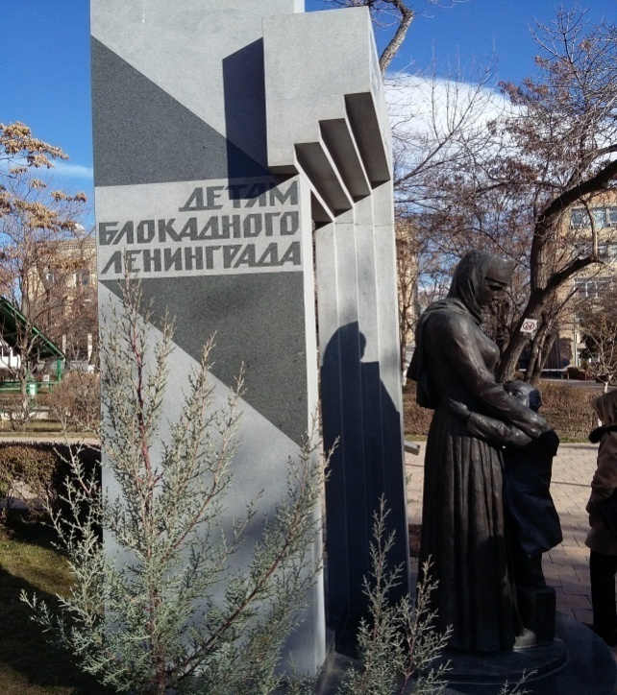

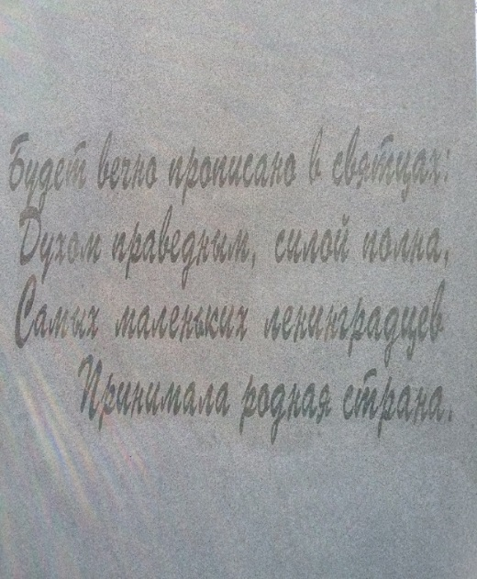

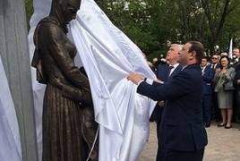

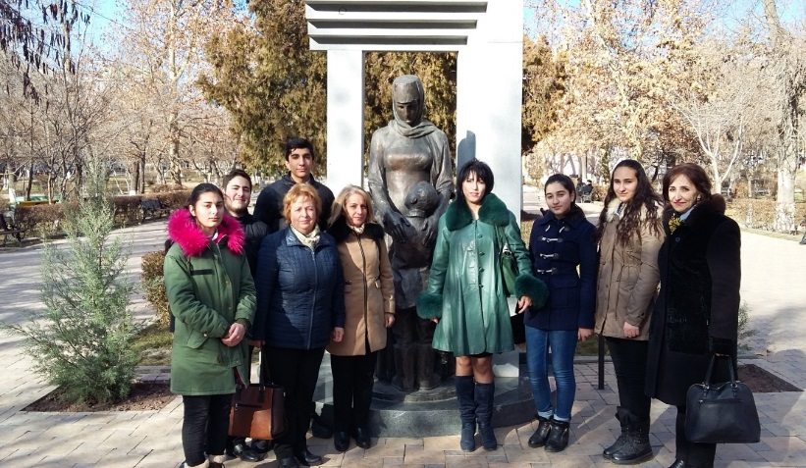

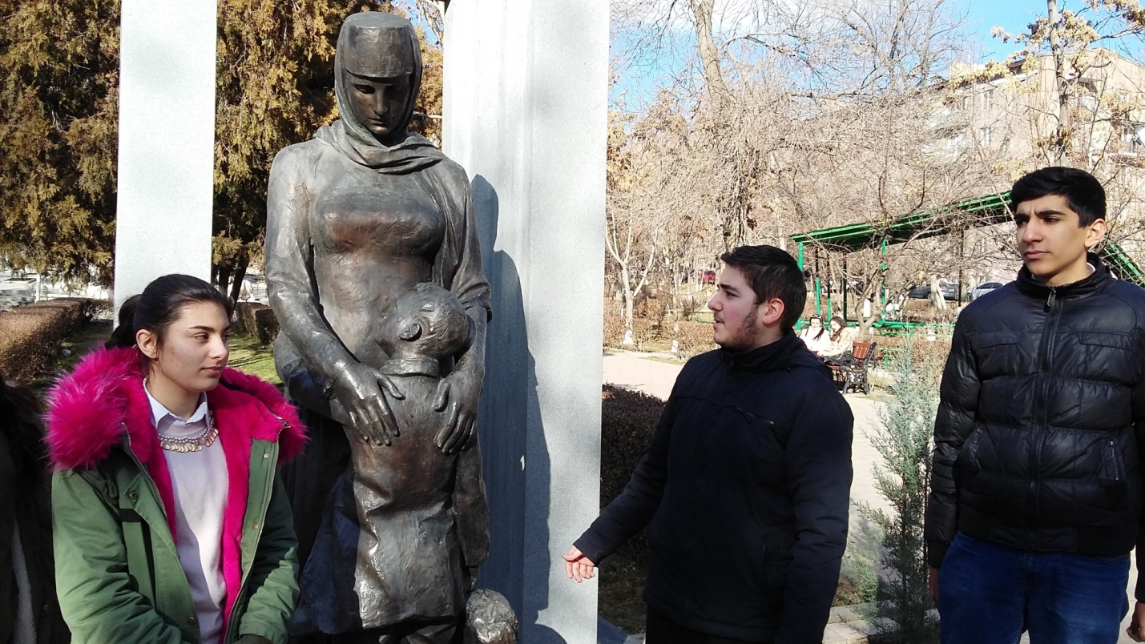
Скульптура женщины-армянки, обнимающей ленинградского ребенка, отлита из бронзы в Санкт-Петербурге. Позади фигур женщины и ребенка - блоки из редкого для Армении серого гранита, на которых высечена надпись на русском и армянском языках «Детям блокадного Ленинграда».

«В самые трудные годы Армения приняла детей из детских домов Ленинграда, и многие из этих ребят, потерявших родителей и всех родственников, нашли здесь новые семьи и новую Родину, вторую Родину», - отметил Г. Полтавченко.

Во время блокады из Ленинграда было эвакуировано около 200 воспитанников детских садов.
На сегодняшний день в Республике Армения проживают те самые дети, которых вывезли в город Ереван в годы блокады Ленинграда.
 | Петухова Галина Павловна | 1938г. | г.Ереван
 | Худобашян Наталья Николаевна | 1930г. | г.Ереван
 | Перепич Зоя Григорьевна | 1921г. | г.Ереван
 | Шабарина Зоя Петровна | 1926г. | г.Ереван
 | Шарфенберг Нина Петровна | 1920г. | г.Ереван
 | Федорова Галина Дмитриевна | 1938г. | г.Ереван
 | Нуриджанян ЭрнестХристофорович | 1927г. | г.Ереван
 | Мхитарян Генриета Арташесовна | 1939г. | г.Ванадзор
 | Сорокина Анна Павловна | 1931г. | ?
 | Назарян Светлана Владимировна | 1938г. | ?

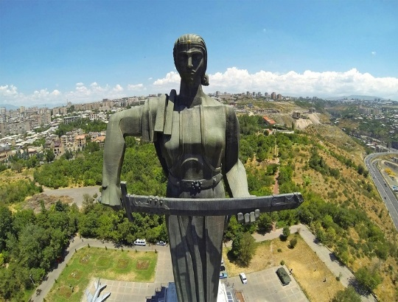

Мы отправили посылку почтой России в город Ереван Республики Армения нашим сверстникам из Основной школы № 181 с гостинцами для тех, кого детьми вывезли из блокадного Ленинграда.
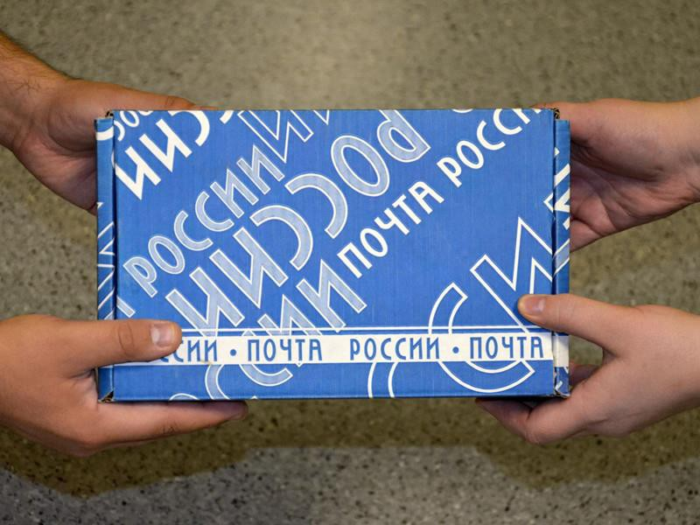

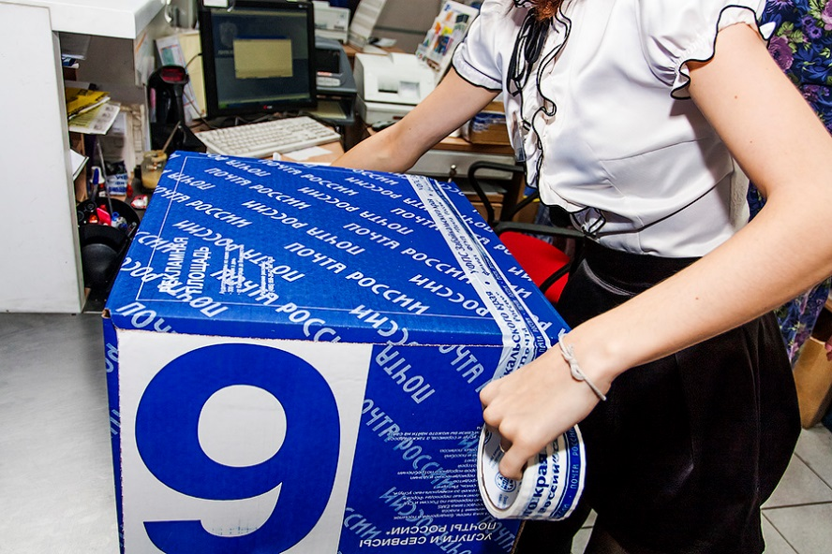

Встреча блокадников Ленинграда (жителей Города Еревана)
в Основной школе № 181 г.Еревана Республики Армения

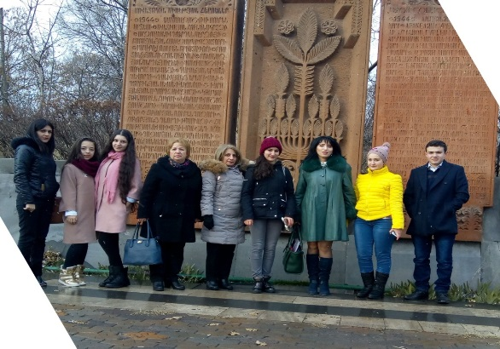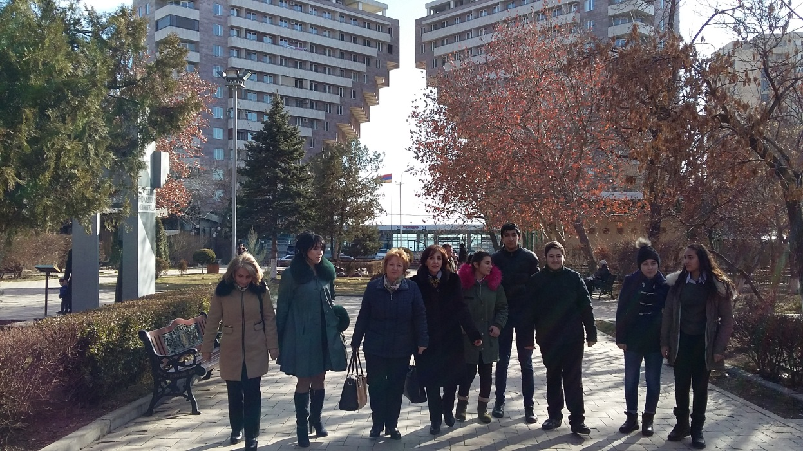

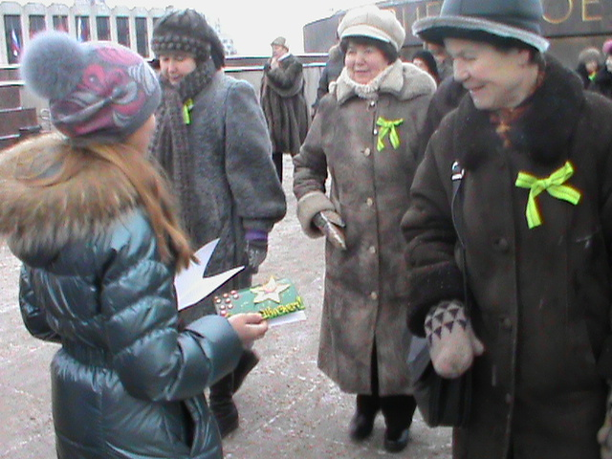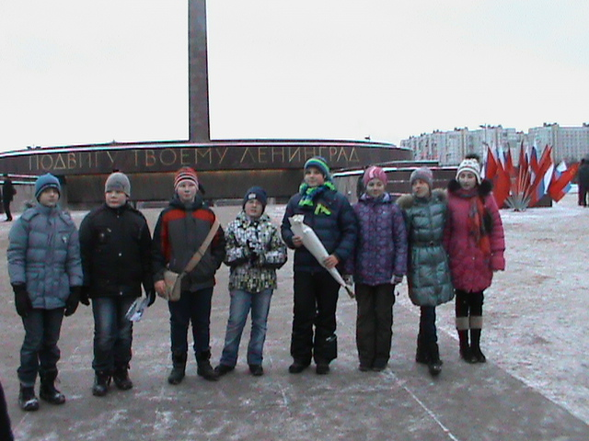

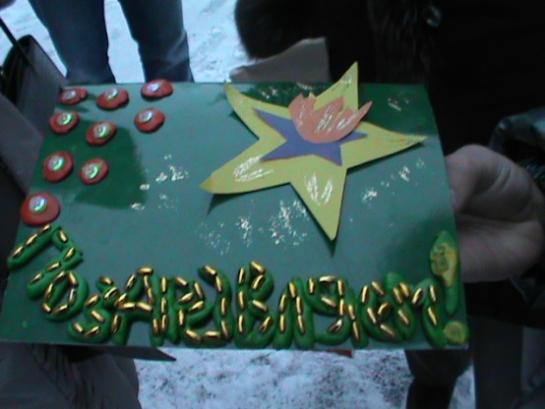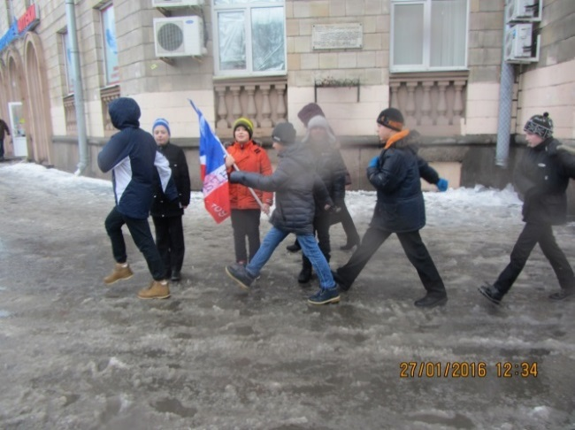

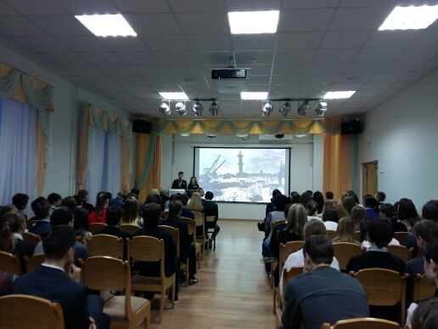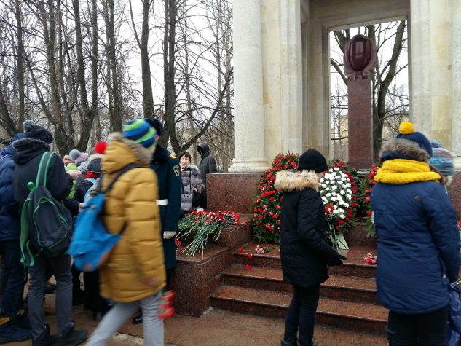

Пост-релиз

19.10.2018 г. на вебинарной площадке школы № 489 Московского района Санкт-Петербурга состоялась защита международного социального проекта двух школ – 489 (Санкт-Петербург) и 181 (Ереван) «У подвига нет национальности. Вклад Армении в победу над гитлеровской Германией»

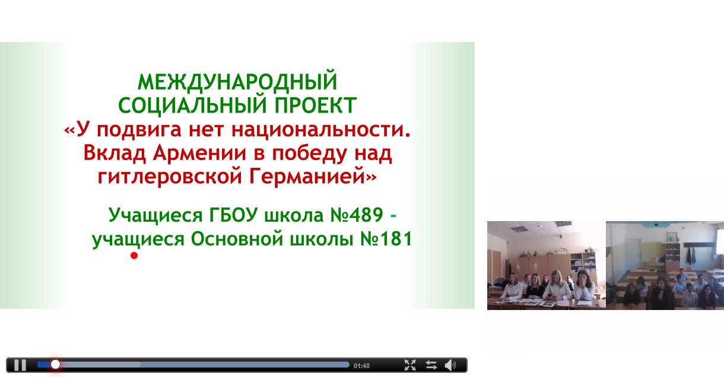

Продукт проекта
Буклет
«У подвига нет национальности»
Вклад Армении в защиту и освобождение Ленинграда от фашистской блокады»

Сроки проекта:
Сроки соглашения между нашими школами

ЭТО НАША ИСТОРИЯ!
Мы хотим, чтобы нашаинформация была использована в школах России и Армениив воспитательных мероприятиях при изучении памятных мест, связанных
с Великой Отечественной войной!

